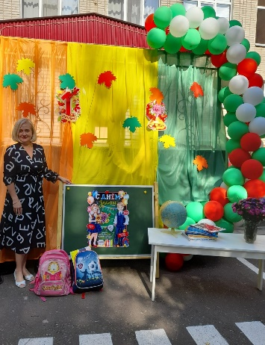
Сценарий праздника для старших дошкольников
Наталья Александровна Холкина,
музыкальный руководитель
МБДОУ «Лесная сказка» г. Заинск

«Путешествие в страну Знаний»

Цель: Создание доброжелательной атмосферы, создание у детей радостного настроения, положительного отношения к школе.
Задачи: обобщить знания детей о празднике День Знаний
Развивать творческое воображение, память, связную речь детей, чувство ритма, темпа, координацию движений. Воспитывать эмоциональную отзывчивость; укреплять дружеские отношения.
Оборудование: костюмы героев, белый школьный фартук, школьный пиджак, галстук, портфели – 2 шт., учебники – 10 шт., тетради -2шт., пеналы – 2шт., дневник – 1 шт., буквы – 2 комплекта, цифры от 1 до 10 – 2 комплекта, пазлы – 2 набора, пирамидки- 2 шт.

Праздник проводится на площадке детского сада (на улице). Территория празднично украшена.
Принимают участие в этом мероприятии, старшие и подготовительные группы.
Ход праздника
Звучит музыка, входят дети и занимают свои места.Фанфары.
Ведущая: вот и закончилось тёплое лето, которое принесло нам много солнечных деньков и веселых развлечений. И наверняка многие из вас побывали на берегу моря или речки, насладились сладкими фруктами, полезными овощами и готовы начать новый учебный год в нашем любимом детском саду.

Исполнение детьми песни «Динь-динь детский сад»
Слова: Лев Маграчёв (Алексей Ольгин) Музыка: Станислав Пожлаков.
Выход Знайка
Знайка: здравствуйте ребята. Вы узнали меня? Я Знайка. А вы знаете, зачем я пришла? Сегодня праздник – день Знаний. Ребята постарше ушли в школу, ну а вы пришли в детский сад. И мы рады вас встречать. Таких больших, красивых загорелых…
Выходит, 2 клоуна
2 клоун - Бом: Привет, друзья, я - клоун Бом,
приношу веселье в дом!
1 клоун - Ириска: А вот и я, я - Ириска,
Привезла конфет ирисок!
Буду я вас веселить,
И подарочки дарить.
2 клоун - Бом: Друзья, сегодня такой чудесный день!
1 клоун - Ириска: Давайте с вами поиграем.

Музыкальная игра «Пяточка- носочек 1,2,3…»

2 клоун - Бом: Смотри, Ириска… Кто это? И что тут делает?
Знайка: Меня зовут Знайка. И вообще мне некогда, я занята (собирает портфель). Так это взяла…это положила… Ой, пенал забыла…

2 клоун - Бом: А чем это ты занята?

Знайка: Я собираюсь…
1 клоун - Ириска: А куда собираешься? В поход? Мы с тобой.

Знайка: ну, какой поход…Сегодня же праздник!
2 клоун - Бом: А что за праздник, у вас сегодня?
День варенья? (прикладывает свободную руку к своему уху) Нет?
1 клоун - Ириска: День печенья? Тоже нет?
2 клоун - Бом: День леченья? Снова нет?
1 клоун - Ириска: День ученья? Нет?
2 клоун - Бом: точно! Сегодня же первый день осени.
Знайка: и не только. Сегодня первый день знаний. Поэтому я собираюсь в школу.
1 ребенок: Праздник радостный День Знаний
Отмечает детский сад
И сюда повеселиться
Мы позвали всех ребят!
2 ребенок: Будем вместе веселиться,
Плакать, ссориться нельзя,
В детском садике, конечно,
Ребятишки все - друзья!
3 ребенок: Мы не только здесь играем,
Учат нас стихи читать,
Лепим, строим, вырезаем,
Любим петь и танцевать!
4 ребенок: В первый класс нам рановато
Но растем мы как маслята
Нам лениться не годится
Мы научимся учиться.
5 ребенок: Детский сад, детский сад
Новой встрече с нами рад.
Будет дел не в проворот
Хватит точно на весь год!
6 ребенок: Пусть нам лета жаль немного
Мы грустить не будем зря
Здравствуй, к знаниям дорога,
Здравствуй праздник сентября!

2 клоун - Бом: Ха. Зачем нужна эта школа? Я и так все знаю.
Знайка: сейчас мы это проверим. Ребята, а давайте поиграем… Если я говорю правильно – вы хлопаете, если неправильно, то топаете.
ИГРА «Для чего ходят в школу»
Знайка: - В школу ходят, чтоб играть.
Знайка: - В школу ходят, чтоб читать.
Знайка: - В школу ходят, чтобы болтать с соседом.
Знайка: - В школу ходят, чтобы дружить.
Знайка: - В школу ходят, чтобы считать.
Знайка: - В школу ходят, чтобы учиться.
2 клоун - Бом: - В школу ходят, чтобы подраться.
Знайка: - В школу ходят, чтобы узнать что-то новое на уроке.
2 клоун - Бом: - В школу ходят, чтобы подсказывать.
1 клоун - Ириска: - В школу ходят, чтобы похвастаться нарядами.
Знайка: - В школу ходят, чтобы выполнять задание учительнице.
Знайка: - Писать в тетрадях буквы.
2 клоун - Бом: - Рисовать в тетрадях машинки.
1 клоун - Ириска: - Есть конфеты на уроке.
2 клоун - Бом: - Рисовать на страницах учебника.
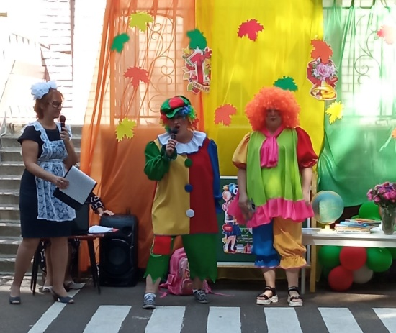
Знайка: - Отвечать на вопросы учительницы.
Знайка: Молодцы, ребята. В школу надо ходить, чтобы получить образование! И в будущем стать тем, кем захочешь.
1 клоун - Ириска: так, а зачем надо собираться?
Знайка: как зачем? Вы хоть знаете, что нужно брать с собой в школу?
2 клоун - Бом: конечно, знаем. Значит, так: футбольный мяч,
1 клоун - Ириска: как можно больше шоколада,
2 клоун - Бом: всяких игрушек, да побольше …
Знайка: неправильно! Сейчас я вам расскажу, что нужно взять с собой в школу. Начнем. Самое главное, что должно лежать в портфеле это – учебники. В них содержатся в те знания, которые необходимы каждому.
1 клоун - Ириска: а это, что за маленькие книжечки?
Знайка: это не книжки. Это тетради. В них нужно выполнять задание учителя.
2 клоун - Бом: а я вот слышал, что есть какой-то дневник. Это что?
Знайка: это очень полезная вещь. В него вы записываете своё расписание, а учителям ставить туда оценки.
1 клоун - Ириска: а это что за сумочка такая?
Знайка: это называется пенал. В нем хранят: ручки, карандаши, ластик и линейку. Скалываем все в пенал. А пенал кладем в портфель. Ребята, я предлагаю поиграть.
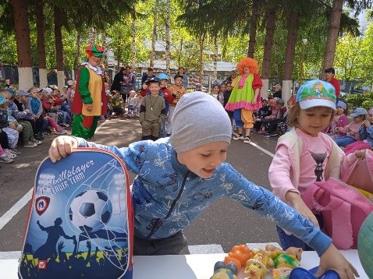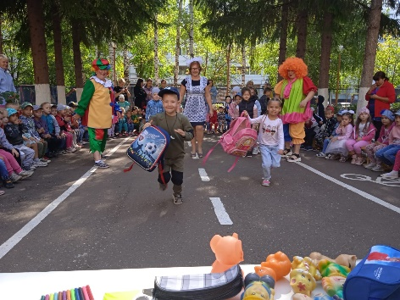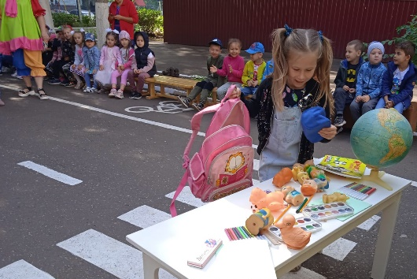
ИГРА «Собери портфель». На столе лежат различные предметы. Дети п очереди берут один предмет и кладут его в портфель. Необходимо собрать только те предметы, которые нужны в школе.
2 клоун - Бом: Так. Вот мы собрали портфель. А дальше что?
Знайка: А дальше, я вам расскажу правила поведения в школе (клоуны все делают все наоборот, а потом исправляются).
- Во время урока нельзя ходить по классу. Нужно сидеть на своём месте.
- Если ты хочешь привлечь внимание учителя, не стоит выкрикивать места, а нужно поднять руку таким образом…(показывает)
- На уроке нужно внимательно слушать учителя и не отвлекаться.
Это основные правила, которые вы должны знать.
2 клоун - Бом: Знайка подожди. Это что же получается. Мы весь день в школе пробудем?
Знайка: нет, что вы. Уроки длятся всего лишь несколько часов, а после идут домой.
1 клоун - Ириска: можно, наверное, гулять, веселиться…
Знайка: можно, но нужно правильно распределять своё свободное время.
2 клоун - Бом: а это как?
Знайка: Вы приходите домой. Первым делом: кушаете и отдыхаете.
1 клоун - Ириска: А потом можно гулять, веселиться…
Знайка: ещё рано. Нужно сделать домашнее задание. А после заниматься своими делами и гулять.
1 клоун - Ириска: здорово! Теперь мы знаем: что нужно брать с собой в школу, как правильно вести себя на уроках и как распределить свой день.
2 клоун - Бом: Знайка, давай проверим наших ребят, как они готовы к школе?
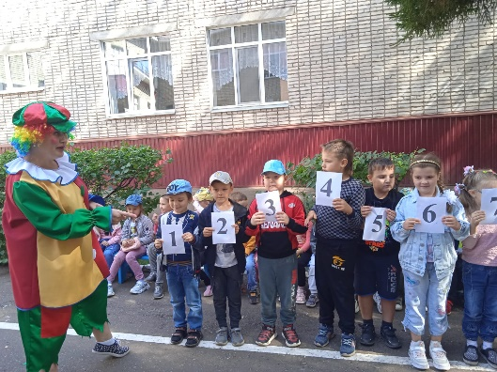
Знайка: А как?
2 клоун - Бом: выходят по два участника (соперника) «Кто быстрее соберет…»
- задание1: собрать слово «Школа» из букв (или собрать буквы и цифры отдельно)
- задание2: расставить цифры по порядку от 1 до 10
- задание3: собрать картинку (АЗБУКА) из пазл

Знайка: Молодцы, ребята! И с этими заданиями вы справились. А знаете, что есть ещё интересного в школе? Перемена.
1 клоун - Ириска: почему?
Знайка: потому что на перемене можно отдохнуть, повеселиться и поиграть. Поиграем?
2 клоун - Бом: конечно, поиграем.
МУЗ.ИГРА «Двигайся, замри»
2 клоун - Бом: ну что, ребята, к школе вы готовы.
Вам пожелать хотим, друзья,
Учиться только на пятерки
1 клоун - Ириска: и на четверки ИНОГДА!

Знайка: Молодцы, ребята! А для вас (обращается к клоунам) у меня есть подарки (дарит пиджак – Бому и белый фартук - Ириске). А портфели сегодня вам собрали ребята (помогает клоунам одеть портфели-рюкзаки).
1 клоун - Ириска: это получается мы теперь настоящие школьники.
Знайка: Да.
2 клоун - Бом: ну, тогда идём гулять!
Знайка: погоди, а домашнее задание?
2 клоун - Бом: ну, тогда делать домашнее задание и гулять!
Знайка: это правильное решение!
1 клоун - Ириска: тогда бежим скорее! До новых встреч!
Ведущая: настало время нам прощаться и сказать спасибо Знайке за такую познавательную информацию о школе. Ребята, я еще раз поздравляю всех вас, ваших родителей и всех педагогов нашего детского сада с праздником! С Днем Знаний! 1-му сентября – «УРА!». А в завершении нашего праздника, я предлагаю все вместе потанцевать.
Танец «Флешмоб»
